***Правила создания РППС***

* **Среда должна выполнять образовательную, развивающую, воспитывающую, стимулирующую, организованную, коммуникативную функции. Но самое главное – она должна работать на развитие самостоятельности и самодеятельности ребенка.**
* **Необходимо гибкое и вариативное использование пространства. Среда должна служить удовлетворению потребностей и интересов каждого ребенка.**
* **Среда должна активировать творческий потенциал ребенка и служить дополнительным фактором, стимулирующим речевую деятельность детей**
* **Организуя предметную среду в групповом помещении необходимо учитывать закономерности психического развития, показатели их здоровья, психофизиологические и коммуникативные особенности, уровень общего и речевого развития, а также показатели эмоционально - потребностной сферы.**
* **При создании развивающего пространства в групповом помещении необходимо учитывать ведущую роль игровой деятельности.**
* **Форма и дизайн предметов ориентирована на безопасность и возраст детей.**
* **Элементы декора должны быть легко сменяемыми. Цветовая палитра должна быть представлена теплыми, пастельными тонами.**
* **Предметно-развивающая среда группы должна меняться в зависимости от возрастных особенностей детей, периода обучения, образовательной программы.**



**Пособия, необходимые для осуществления познавательно-исследовательской деятельности:**

* **Приборы-помощники**: (*увеличительные стекла, весы, песочные часы, компас, магниты, микроскопы, мерные стаканы, линейки*).
* Разнообразные сосуды из различных материалов *(пластмасса, стекло, металл)* разного объема и формы.
* **Природный и утилизированный материал:** *камешки, глина, песок, ракушки, птичьи перья, шишки, спил и листья деревьев, мох, семена; проволока, кусочки кожи, меха, ткани, пластмассы, дерева, пробки; гайки, скрепки, болты, гвозди, винтики, шурупы, детали конструктора и т.д.*
* **Медицинские материалы:** *пипетки, колбы, деревянные палочки, мерные ложки, резиновые груши и др.*
* **Прочие материалы:** *зеркала, воздушные шары, масло, мука, соль, сахар, цветные и прозрачные стекла, пилка для ногтей, сито, свечи, разнообразные красители (фломастеры, акварельные краски 0000и карандаши, восковые мелки, кисти и т.д.), банки для воды, тряпочки, разнообразная бумага, клей, ножницы, пластилин; и др.*



* **Глобус; атлас, карта мира,** карта «Река времени» для реализации педагогической технологии «Путешествие по карте».
* **Разнообразные коллекции.**
* **Дидактический и методический материал:** *настольно-печатные игры - лото, пазлы; познавательные детские энциклопедии с картинками; познавательные видеофильмы, телепередачи и соответствующие приборы для их показа; алгоритмы для проведения опытов; дневники ученых и т.д.*
* **Спецодежда и салфетки для проведения опытов.**



**«Организация развивающей предметно-пространственной среды с учетом ФГОС ДОО»**

.

2016 год

*Методика проведения*

опытов и экспериментов:

Проведение опытов, организация экспериментирования - один из эффективных путей воспитания экологической культуры дошкольников.

Опыты и эксперименты проводятся разные: *демонстрационные* (педагог сам проводит его, а дети следят за ходом и результатами)



и *фронтальные* (объекты эксперимента находятся в руках у детей)

Важно помнить, что эксперимент является итоговой формой работы по какой-то исследуемой проблеме, позволяющей систематизировать представления детей. Такие мероприятия проводятся *не чаще, чем одно в 2-3 недели.*

*Опытно-экспериментальная деятельность условно делится*

*по направлениям:*

* **живая природа**: характерные особенности сезонов разных природно-климатических зон, многообразие живых организмов и их приспособленность к окружающей среде, жизнь растений;
* **неживая природа**: воздух, почва, вода, магниты, звук, свет;
* **человек:** функционирование организма, рукотворный мир, материалы и их свойства.

*Структура детского экспериментирования:*

- постановка проблемы, которую необходимо разрешить;

- целеполагание (*что нужно сделать для решения проблемы*);

- выдвижение гипотез *(поиск возможных путей решения*);

- проверка гипотез *(сбор данных, реализация в действиях);*

- анализ полученного результата *(подтвердилось - не подтвердилось);*

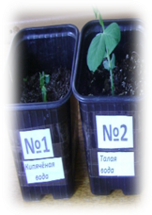

- формулирование выводов.

*Интеграция исследовательской работы с другими видами детской деятельности:*

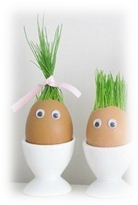

*Например, при ознакомлении детей с таким природным явлением, как ветер, причинами его возникновения, ролью в жизни человека можно использовать следующие методические приемы:*

* наблюдение на прогулке за движением облаков; эксперимент “Какая сила у ветра?”, *можно с помощью султанчиков*;
* для закрепления представлений о движении теплого и холодного воздуха игра “Разный ветер” (*холодный, теплый);*

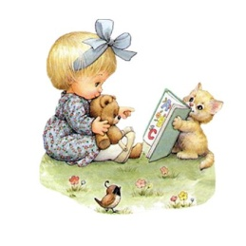

* чтение и обсуждение отрывка из сказки А.С.Пушкина “Сказка о царе Салтане...”;
* решение экологических задач, *например:*
* “Света с мамой гуляла по улице и любовались облаками. Вдруг Света закричала; “Мама, на крыше этого двухэтажного дома вырос одуванчик! Кто его там посадил?”;
* “Однажды ученые приплыли на небольшой остров, чтобы изучать животных, насекомых. Они были очень удивлены тем, что насекомые почти не летали, а ползали. Оказалось, что крылья им почти не нужны. Ученые решили, что во всем виноват ветер. На острове постоянно дули сильные ветры. Почему стрекозы и жуки на этом острове почти не летали, а ползали по земле?” и т. д.

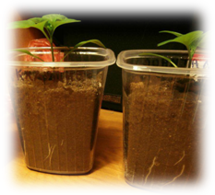

**Опыт *«Как выглядит корень»***

Посадив свеклу, через несколько дней вы увидите, что в земле появились тоненькие белые ниточки, которые затем с одной стороны покраснеют, а с другой останутся таким же белыми.

*Вывод:* что корни окрасились в красный цвет в той стороне, где падает больше света.

**Опыт «*Одинаковые ли корни у растений»***

Одновременно посадть два растения (овес и горох). Поливать разной водой: один - талой водой, а другой – кипяченой. Растения, поливаемые талой водой, взойдут быстрее.

*Вывод*: в кипяченой воде недостаточно минеральных веществ, поэтому растения лучше поливать талой водой.

Рассматривая корни посаженных растений, дети могут убедиться, что они разные. У гороха вначале появляется один толстый корень, от которого потом начинают отрастать беговые корешки. А у овса - с самого начала появляются три корня, примерно одинаковые по виду. Затем, количество и размеры увеличиваются.

*Вывод*: корни у разных растений разные. Можно проводить и другие опыты с корневой системой растений.

*Важно отметить, что проводя любой опыт, вы не должны наносить вред и ущерб растениям.*